ПАМ'ЯТКА

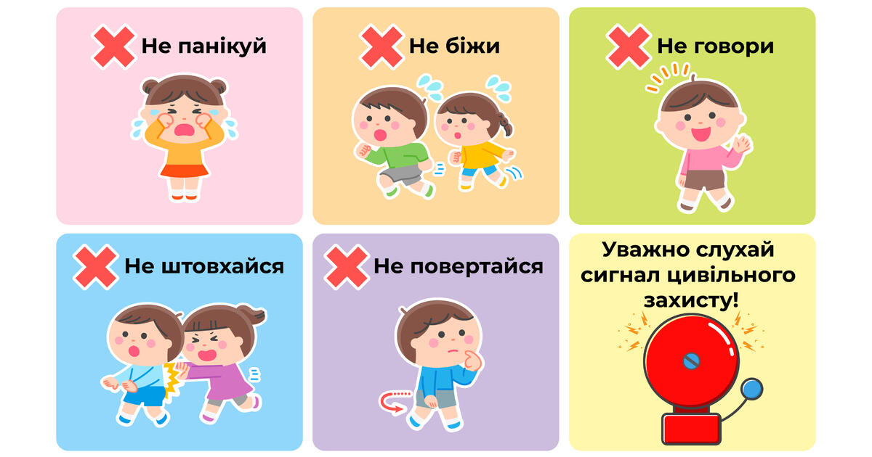
За матеріалами МОН України

